Scannerkonfiguration

1. Werkseinstellungen wiederherstellen
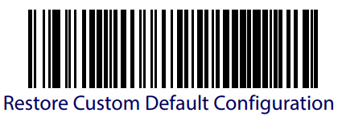
2. Programming Mode Aktivieren

3. Nur EAN-13 scannen (optional)

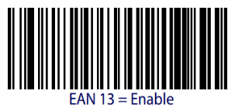
4. EAN13 Check-Zahl überprüfen, aber nicht übertragen
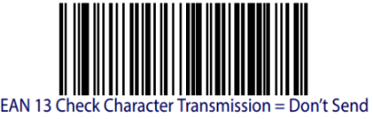
5. Scanner auf always on stellen (optional)
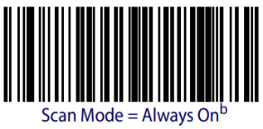
6. Programming Mode Verlassen

7. Beep ausschalten (optional, im Programming Mode)
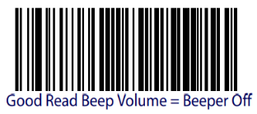
8. Tastatursprache Deutsch (Optional, im Programming Mode)


